五矿信托-林光2号集合资金信托计划
（五矿信托·《月印万川·隐屏》项目）
监管月报

第001期

（ 2020年 01月）

编号：001

编制单位：北京康正宏基房地产评估有限公司

编制时间：2020.02.20

目 录
一、项目基本情况介绍 1
二、项目证件办理情况 2
三、项目开发建设情况 2
四、项目成本执行情况 3
五、项目销售情况统计 4
六、项目银行账户情况 5
七、银行账户支出情况 5
八、项目周边竞品情况分析 9
九、 区域市场情况分析 9
十、项目公司资金计划执行情况 10
十一、项目公司用印情况 10
十二、项目公司印章证照使用情况 11
十三、 项目公司签约情况 11
十四、项目整体运行情况分析 12
十五、附件 13

一、项目基本情况介绍
一、项目基本情况介绍
1.项目公司各个股东的基本情况及关联关系。
福建武夷山莘晟置业有限公司由福州鸿衡投资管理有限公司100%控股，福州鸿衡投资管理有限公司由福建智上国际贸易有限公司100%控股，福建智上国际贸易有限公司由百润昌隆物产集团有限公司100%控股，百润昌隆物产集团有限公司由潘伟锋持股90%、赵家营持股10%。
福州鸿衡投资管理有限公司成立于2009年11月9日，法定代表人林应达，注册资本39420万元，注册地址在福州市马尾区江滨东大道108号附件留学人员创业园210B（自贸试验区内）。
福建智上国际贸易有限公司成立于2010年11月25日，法定代表人陈雅如，注册资本20000万元，注册地址在福州市马尾区君竹路83号科技发展中心大楼第8层833室（自贸试验区内）。
百润昌隆物产集团有限公司成立于2010年8月31日，法定代表人潘伟锋，注册资本100000万元，注册地址在福州市马尾区君竹路83号科技发展中心大楼5层526室（自贸试验区内）。
2.项目各项经济指标，包括但不限于：用地面积、建筑面积、计容面积、可售面积、各业态占比情况、总货值等。
表一：项目各项经济指标
序号 | 单位工程 | 用地面积  （平米） | 建筑面积  （平米） | 计容面积  （平米） | 可售面积  （平米） | 总货值  （亿元） | 备注
1 | 月印万川•隐屏项目 | 110467.22 | 109842.13 | 109842.13 | 99517.44 | 9.8536

二、项目证件办理情况
表二：项目五证办理情况
序号 | 名称 | 取证日期 | 证载面积
1 | 不动产权证书 | 2018年12月6日 | 闽（2018）武夷山市不动产权第0010639号  武夷山市大布村战备路西侧（B地块）  商服用地 110467.22 ㎡
2 | 建设用地规划许可证 | 2012年2月7日 | 地字第350782201200002号  大布村战备路西侧  商服用地—批发零售用地（商业用地） 110467.22 ㎡
3 | 建设工程规划许可证 | 2013年10月12日 | 建字第 350782201300106 号  建筑面积41729.78㎡，占地面积12971.43㎡，另地下室15627.03㎡
4 | 建筑工程施工许可证 | 2019年12月30日 | 编号：350782201912300101  月印万川.隐屏  武夷山市大布村战备路西侧 69235.56㎡  合同价格：13858万
5 | 房地产开发企业资质证书 | 2019年6月5日 | 暂定资质证书NPWY-02430000000243
6 | 商品房预售许可证 | 2020年1月7日 | （武）房预售证第202001号  武夷山市武夷街道大布村右侧  月印万川.隐屏D8#、E2#-E3#、F-2#、F-5#

三、项目开发建设情况
介绍本项目开发进度计划，包括但不限于开工时间、开盘时间、结构封顶、去化率达到模拟清算时点时间等。
表三：项目开发进度计划
序号 | 单位工程/  开发期次 | 开工时间 | 开盘时间 | 结构封顶时间 | 去化率满足模拟清算 | 评价当前施工进度
1 | 示范区售楼部 | 2019.9 | 2020.01.07 | 2019.12.已封顶 |  | 完工
2 | 一期 F2楼 | 2019.9 | 2020.01.07 | 2019.12.已封顶 |  | 完工
3 | 一期 F3楼 | 2019.9 |  |  |  | 基础承台模板完成
4 | 一期 F1楼 | 2019.9 |  |  |  | 4.45标高梁板模板完成
5 | 一期 F5楼 | 2019.9 | 2020.01.07 |  |  | 斜屋面梁板模板施工
6 | 一期 F6楼 | 2019.9 |  |  |  | 8.95标高架空层柱模板施工
7 | 一期 F8楼 | 2019.9 |  |  |  | 7.45标高架空层梁模板施工
8 | 一期 E2楼 | 2019.9 | 2020.01.07 |  |  | 10.85标高梁板正在浇筑
9 | 一期 E3楼 | 2019.9 | 2020.01.07 |  |  | 10.85标高梁板浇筑完成
10 | 一期 D7楼 | 2019.9 |  |  |  | 二层梁板模板施工
11 | 一期 D8楼 | 2019.9 | 2020.01.07 |  |  | 四层梁板钢筋施工
12 | 一期 F7楼 | 2019.9 |  |  |  | 斜屋面梁板模板钢筋完成

四、项目成本执行情况
介绍项目成本情况，包括但不限于对赌金额（如有）、已发生金额、占比、形象进度等。
表四：项目成本执行情况
序号 | 成本科目 | 已发生金额（元） | 形象进度 | 评价成本支出的合理性 | 备注
1 | 土地费 | /
2 | 开发费用 | /
3 | 前期费用 | 150,498.00
4 | 建安费 | 9,052,506.00
5 | 管理费 | 972,340.79
6 | 营销费 | 74,942.96
7 | 财务费用 | 386.13
8 | 税费 | 94,375.15
9 | 往来款 | 552,200.00
10 | 营业外支出 | /
11 | 收费退缴 | /
12 | 合计 | 10,897,249.03
注：目前项目公司资金支出与形象进度相匹配，未出现超支情况。

五、项目销售情况统计
介绍项目销售情况，包括但不限于项目累计销售情况、累计回款情况、项目整体去化率、本月销售情况、回款情况及较上月比增加或减少情况等。
说明：此项目还未正式开盘，只有认筹款。
表五：项目销售情况
序号 | 项目业态 | 可售面积/套  （平米） | 已售面积/套  （平米） | 累计销售情况 |  |  | 本月销售情况
 |  |  |  | 已签约金额  （元） | 回款金额  （元） | 去化率  (100%) | 已签约金额  （元） | 回款金额  （元） | 较上月比
1 | E2#楼 | 1,554.16 | 161.37 | 2,373,343.48 | 150,000.00 | 10% | 2,373,343.48 | 150,000.00
2 | E3#楼 | 1,554.16 | 267.64 | 3,888,335.88 | 250,000.00 | 17% | 3,888,335.88 | 250,000.00
3 | F2#楼 | 1,467.44 | 109.54 | 1,616,281.87 | 100,000.00 | 7% | 1,616,281.87 | 100,000.00
4 | F5#楼 | 1,467.44 | 219.08 | 3,280,471.61 | 200,000.00 | 15% | 3,280.471.61 | 200,000.00
5 | D8#楼 | 3,642.97 | 76.62 | 1,138,901.13 | 100,000.00 | 2% | 1,138,901.13 | 100,000.00
6 | 其他 |  |  |  | 100,000.00
 | 合计 | 9686.17 | 834.25 | 12,297,333.97 | 900.000.00 | 9% | 12,297,333.97 | 800.000.00

六、项目银行账户情况
介绍项目公司所有账户情况，包括但不限于是否有新增账户、账户余额、账户开通功能等。
表六：银行账户基本情况
序号 | 开户行 | 账号 | 账户性质 | 预留印明细鉴 | 是否开通网银 | 是否开通结算卡等其他功能 | 月末账户余额（元）
1 | 兴业银行股份有限公司武夷山支行 | 195010100100426907 | 基本账户 | 公章、法人章、财务章 | 是 | 结算卡用于打印对账单 | 329468.20
2 | 兴业银行股份有限公司武夷山支行 | 195010100100443090 | 监管户 | 公章、法人章、财务章 | 否 | 无 | 0.00
3 | 厦门银行股份有限公司武夷山支行 | 80703400000141 | 一般户 | 公章、法人章、财务章 | 是 | 无 | 2097.04
4 | 厦门银行股份有限公司武夷山支行 | 80703400000142 | 监管户 | 公章、法人章、财务章 | 否 | 无 | 609660.06
 | 合计 |  |  |  |  |  | 941225.30

七、银行账户支出情况
介绍项目银行账户情况，包括但不限于费用支付明细、对方账户信息、审批情况等。
表七：银行账户用款情况
序号 | 支付时间 | 收款方 | 资金用途 | 金额（元） | 出款行 | 用款类型 | 审批方式
1 | 2020.01.09 | 公司员工 | 支付员工12月份工资 | 247,578.55 | 兴业-6907 | 管理费用 | 授权
2 | 2020.01.09 | 银行手续费 | 银行手续费 | 10.00 | 兴业-6907 | 财务费用 | 自动扣款
3 | 2020.01.10 | 中智关爱通（上海）科技股份有限公司 | 支付员工12月份话补和饭补 | 14,175.00 | 兴业-6907 | 管理费用 | 授权
4 | 2020.01.10 | 银行手续费 | 银行手续费 | 5.00 | 兴业-6907 | 财务费用 | 自动扣款
5 | 2020.01.14 | 胡维谦 | 差旅费 | 207.00 | 兴业-6907 | 管理费用 | 授权
6 | 2020.01.14 | 财税库行联网划缴税款 | 待结算财政款项--统一版财税库行 | 79,517.73 | 兴业-6907 | 税费 | 自动扣款
7 | 2020.01.15 | 财税库行联网划缴税款 | 待结算财政款项--统一版财税库行 | 14,767.50 | 兴业-6907 | 税费 | 自动扣款
8 | 2020.01.15 | 财税库行联网划缴税款 | 待结算财政款项--统一版财税库行 | 89.92 | 兴业-6907 | 税费 | 自动扣款
9 | 2020.01.16 | 付耿 | 福利费 | 363.50 | 兴业-6907 | 管理费用 | 授权
10 | 2020.01.16 | 付耿 | 差旅费 | 756.00 | 兴业-6907 | 管理费用 | 授权
11 | 2020.01.16 | 张志清 | 差旅费 | 1,079.60 | 兴业-6907 | 管理费用 | 授权
12 | 2020.01.16 | 福建省盛威建设发展有限公司 | 退保证金 | 200,000.00 | 兴业-6907 | 往来款 | 授权
13 | 2020.01.16 | 福建省闽兴宏建设发展有限公司 | 施工总承包工程款 | 4,545,203.00 | 兴业-6907 | 建筑工程费用 | 授权
14 | 2020.01.16 | 银行手续费 | 银行手续费 | 125.90 | 兴业-6907 | 财务费用 | 自动扣款
15 | 2020.01.16 | 深圳沃亚景观规划设计有限公司 | 设计费 | 150,498.00 | 兴业-6907 | 前期费用 | 授权
16 | 2020.01.19 | 银行手续费 | 银行手续费 | 1.00 | 兴业-6907 | 财务费用 | 自动扣款
17 | 2020.01.19 | 福建省闽兴宏建设发展有限公司 | 代付总包单位农民工工资 | 352,200.00 | 兴业-6907 | 往来款 | 授权
18 | 2020.01.20 | 广西华蓝岩土工程有限公司福州分公司 | 第一期地勘工程款 | 781,997.00 | 兴业-6907 | 建筑工程费用 | 授权
19 | 2020.01.20 | 福建省森泰然景观工程有限公司 | 景观工程2期 | 2,261,401.00 | 兴业-6907 | 建筑工程费用 | 授权
20 | 2020.01.20 | 银行手续费 | 银行手续费 | 65.23 | 兴业-6907 | 财务费用 | 自动扣款
21 | 2020.01.21 | 陈海铎 | 福利费 | 710.50 | 兴业-6907 | 管理费用 | 授权
22 | 2020.01.21 | 王晓琼 | 招待费 | 3,000.00 | 兴业-6907 | 管理费用 | 授权
23 | 2020.01.21 | 王晓琼 | 招待费 | 3,250.00 | 兴业-6907 | 管理费用 | 授权
24 | 2020.01.21 | 王晓琼 | 招待费 | 4,800.00 | 兴业-6907 | 管理费用 | 授权
25 | 2020.01.21 | 王晓琼 | 办公费用 | 600.00 | 兴业-6907 | 管理费用 | 授权
26 | 2020.01.21 | 王晓琼 | 办公费用 | 919.80 | 兴业-6907 | 管理费用 | 授权
27 | 2020.01.21 | 席夏婷 | 福利费 | 1,500.00 | 兴业-6907 | 管理费用 | 授权
28 | 2020.01.21 | 席夏婷 | 春节工会福利费用 | 4,000.00 | 兴业-6907 | 管理费用 | 授权
29 | 2020.01.21 | 公司员工 | 奖金及预留工资 | 535,607.20 | 兴业-6907 | 管理费用 | 授权
30 | 2020.01.21 | 孙园园 | 2020尾牙费 | 9,516.74 | 兴业-6907 | 管理费用 | 授权
31 | 2020.01.21 | 福州尚礼轩商贸有限公司 | 礼品雨伞 | 27,810.00 | 兴业-6907 | 营销费用 | 授权
32 | 2020.01.21 | 福州欣梵希服装有限公司 | 案场工作服 | 16,844.00 | 兴业-6907 | 营销费用 | 授权
33 | 2020.01.21 | 温州本一文化传播有限公司 | 推广礼品 | 24,000.00 | 兴业-6907 | 营销费用 | 授权
34 | 2020.01.21 | 银行手续费 | 银行手续费 | 58.00 | 兴业-6907 | 财务费用 | 自动扣款
35 | 2020.01.22 | 刘义兴 | 年终奖 | 72,930.00 | 兴业-6907 | 管理费用 | 授权
36 | 2020.01.22 | 张志清 | 差旅费报销 | 275.10 | 兴业-6907 | 管理费用 | 授权
37 | 2020.01.22 | 孙园园 | 报销招待费 | 4,000.00 | 兴业-6907 | 管理费用 | 授权
38 | 2020.01.22 | 龙和平 | 报销招待费 | 1,580.00 | 兴业-6907 | 管理费用 | 授权
39 | 2020.01.22 | 孙园园 | 报销招待费 | 750.00 | 兴业-6907 | 管理费用 | 授权
40 | 2020.01.22 | 王晓琼 | 报销招待费 | 2,820.00 | 兴业-6907 | 管理费用 | 授权
41 | 2020.01.22 | 何惠敏 | 报销办公费 | 5,600.00 | 兴业-6907 | 营销费用 | 授权
42 | 2020.01.22 | 何惠敏 | 报销差旅费 | 688.96 | 兴业-6907 | 营销费用 | 授权
43 | 2020.01.22 | 北京外企人力资源服务福建有限公司 | 1月份五险一金及代理服务费等 | 37,111.80 | 兴业-6907 | 管理费用 | 授权
44 | 2020.01.22 | 上海盈科劳务派遣有限公司 | 2月份五险一金及代理服务费等 | 4,634.00 | 兴业-6907 | 管理费用 | 授权
45 | 2020.01.22 | 南平市住房公积金管理中心 | 一月份公积金 | 20,176.00 | 兴业-6907 | 管理费用 | 授权
46 | 2020.01.22 | 福建省中福工程建设监理有限公司 | 监理工程费用 | 110,460.00 | 兴业-6907 | 建筑工程费用 | 授权
47 | 2020.01.22 | 英菲斯特（福建）建设工程有限公司 | 墙立面工程进度款 | 731,364.00 | 兴业-6907 | 建筑工程费用 | 授权
48 | 2020.01.22 | 福州昊瑞建材有限公司 | 陶土瓦工程进度款 | 143,790.00 | 兴业-6907 | 建筑工程费用 | 授权
49 | 2020.01.22 | 广东天虹电缆有限公司 | 示范区电线电缆材料采购合同第一期款 | 63,805.00 | 兴业-6907 | 建筑工程费用 | 授权
50 | 2020.01.22 | 上海途天实业有限公司 | 空调供货及安装第一期进度款 | 195,448.00 | 兴业-6907 | 建筑工程费用 | 授权
51 | 2020.01.22 | 武夷山市东晖建设工程有限公司 | 杜坝施工用水进度款第二期 | 43,275.00 | 兴业-6907 | 建筑工程费用 | 授权
52 | 2020.01.22 | 福建信通捷网络科技股份有限公司 | 月印万川项目智能化施工第一期进度款 | 175,763.00 | 兴业-6907 | 建筑工程费用 | 授权
53 | 2020.01.22 | 银行手续费 | 银行手续费 | 121.00 | 兴业-6907 | 财务费用 | 自动扣款
54 | 合计 |  |  | 10,897,249.03

（转下页）

八、项目周边竞品情况分析
表八：项目周边竞品情况
序号 | 竞品项目 | 产品属性 | 是否为直接竞品 | 可售面积（㎡） | 已推面积 | 已售面积 | 成交均价  (元/㎡)
1 | 三迪·溪山九境 | 住宅 | 是 | 83107 | 49864 | 39892 | 高层11500  别墅22000-27000
2 | 建发·山外山 | 住宅（精装） | 是 | 103753 | 72627 | 54470 | 公寓12000-13000  别墅20000-23000
3 | 世茂国风武夷 | 住宅 | 是 | 65923 | 56034 | 33621 | 叠拼：15000-20000  联排：15000-17000  茶室：20000-27000
4 | 壶光山舍 | 商业 | 是 | 59651 | 35791 | 17895 | 公寓7500-8500  微墅9500-12000
5 | 太古奥特莱斯 | 商业 | 是 | 249674 | 137321 | 52182 | 5米公寓8500-9500  别墅12800-14800
6 | 壹号院 | 商业+住宅 | 否 | 36556 | 27417 | 9596 | 公寓13000-15000  别墅21000-22000
7 | 御景峰 | 住宅（精装） | 否 | 149716 | 44915 | 6737 | 洋房11000
8 | 望景园 | 商业 | 否 | 63000 | 9450 | 2363 | 叠拼：20000-21000
9 | 仙凡福地 | 商业+住宅 | 否 | 120000 | 86400 | 69120 | 八拼12000-14000  联排18000-19000
10 | 三迪·新地块 | 商业（精装） | 是 | 91908 | 0 | 0 | 0
11 | 茶旅智荟 | 商业+住宅 | 是 | 37624 | 15050 | 5267 | 公寓6000-7000
合计 |  |  |  | 1060912

区域市场情况分析
1、渠道推广及促销活动描述:月印万川项目处于蓄客阶段，计划2月中下旬开盘，渠道推广主要借助小蜜蜂往乡镇、三姑、市区等区域派发DM单页及新春活动抽奖券，以及圈层、同行、内部员工、老业主推介客户，目前活动为现场小暖场插花、编织银饰等。
2、景观示范区建设形象进度描述：示范区已验收，并入场办公。
3、当地预售政策、限购限售政策描述：
（1）商品房取得预售许可证需该楼栋完成楼栋总层数的20%即可。
（2）武夷山市目前不限购、不限贷，且本项目为商业产权。

十、项目公司资金计划执行情况
康正宏基1月9日进场，无本月资金计划

十一、项目公司用印情况
本月用印情况（2020年1月9日-2020年1月31日）
序号 | 用印日期 | 印鉴名称 | 用印事由 | 用印材料及份数
1 | 2020.01.16 | 公章  法人章 | 委托郑峰处理项目施工道路渣土泄露事宜用印 | 授权委托书、被委托人身份证复印件、公司营业执照复印件、公司营业执照法人身份证复印件（各一份）
2 | 2020.01.16 | 公章 | F-1#部地基验槽记录用印 | 地基验槽（复验）记录表 （八份）
3 | 2020.01.16 | 公章 | 月印万川隐屏工程主体图纸会审纪要用印 | 图纸会审记录（四份）
4 | 2020.01.16 | 公章 | 发票最高限额申请用印 | 发票最高开票限额审核单（内部流转）（两份）
5 | 2020.01.17 | 公章  法人章 | 兴业银行12月份对账单 | 余额、明细对账单 （两份）
6 | 2020.01.17 | 公章  法人章 | 武夷山月印万川隐屏项目屋面陶土瓦采购合同用印申请 | 武夷山月印万川隐屏项目屋面陶土瓦采购合同（七份）
7 | 2020.01.17 | 公章 | 结算单用印申请 | 竣工结算造价审核汇总表、竣工结算协议书（四份）
8 | 2020.01.17 | 公章 | 月印万川隐屏案场物业服务合同用印 | 月印万川隐屏案场物业服务合同 （四份）
9 | 2020.01.17 | 公章 | 武夷山月印万川隐屏项目示范区夜景照明工程施工合同用印申请 | 武夷山月印万川隐屏项目示范区夜景照明工程施工合同（七份）
10 | 2020.01.19 | 公章、法人章 | 武夷山月印万川隐屏项目示范区外立面装饰工程合同审核批准用印申请 | 武夷山月印万川隐屏项目示范区外立面装饰工程合同（七份）
11 | 2020.01.19 | 公章 | 武夷山杜坝项目土石方工程施工合同主体变更 | 武夷山杜坝项目土石方工程施工合同权利义务转移协议
12 | 2020.01.20 | 公章 | 个人所得税手续费返回申请 | 代征代扣税款结报单、代征代扣税款汇总表、手续费审批表（三份）
13 | 2020.01.20 | 公章 | 银行转账手续费发票申请用印 | 客户增值税开票申请登记表、一般纳税人认证书、开户许可证、营业执照、法人身份证复印件、经办人身份证复印件（七份）
14 | 2020.01.21 | 财务章 | 案场出纳领取收据两本 | 收据6325881-6325900；6325901-6325920四十份

十二、项目公司印章证照使用情况
本月未发生印章证照外出使用。

项目公司签约情况
序号 | 用印日期 | 对方单位 | 合同文件名称 | 合同内容 | 合同金额（元）
1 | 2020.01.17 | 福州昊瑞建材有限公司 | 武夷山月印万川隐屏项目屋面陶土瓦采购合同 | 武夷山月印万川隐屏项目屋面陶土瓦施工 | 3,722,067.44
2 | 2020.01.17 | 福建三木物业服务有限公司武夷山分公司 | 月印万川隐屏案场物业服务合同 | 负责案场的服务和保洁 | 1,791,288.00
3 | 2020.01.17 | 福州成建照明工程有限公司 | 武夷山月印万川隐屏项目示范区夜景照明工程施工合同 | 武夷山月印万川隐屏项目示范区夜景照明工程施工总包干 | 139,059.91
4 | 2020.01.19 | 菲索特（福建）建设工程有限公司 | 武夷山月印万川隐屏项目示范区外立面装饰工程合同 | 月印万川隐屏项目示范区外立面装饰工程 | 3,452,941.00
5 | 2020.01.19 | 福建宏翔建筑劳务有限公司 | 武夷山杜坝项目土石方工程施工合同权利义务转移协议 | 甲、乙双方于2019 年 3 月22日签订了[编号No.22-2019-0603-01-杜坝]《武夷山杜坝项目土石方工程施工合同》（以下简称“原合同”），因乙方进行公司重组，无法继续执行双方签订的原合同内容，同时丙方愿意承接该工程。 | 3,452,941.00

十四、项目整体运行情况分析
1、项目开发建设情况评价
月印万川项目建设工程位于福建省南平市武夷山区，项目已经取得不动产权证书、建设用地规划许可证、建设工程规划许可证、建设工程施工许可证、房地产开发企业资质证书、商品房预售许可证。目前开工项目为一期工程，按照计划施工，逐步封顶。一期计划2020年2月底开盘。项目楼层不高，达到两层即可预售。
2、项目销售情况评价
项目在1月12日已经开始销售，因为临近春节，没有进行大开盘活动，一月份合计认筹16套房，834平米。武夷山作为旅游城市，外地客户购买占有一定比例，项目公司计划在春节后进行大开盘活动，搞促销。因疫情影响，计划推后，销售也受一定程度的影响。销售部门积极应对，在家办公，积极通过电话、微信沟通客户，取得一定的效果。
3、操作风险评价
项目因春节假期，1月18日开始工作人员陆续放假，1月23日全面放假离场，售楼部有人值班，节后2月10日起开始现场复工，2月20日左右工程已经全面复工，工人尚未到齐。营销开展老客户意向金订房活动，以老带新取得不错的拓客进展。虽然有疫情，项目公司整体工作积极向上。
4、其他 无

十五、附件
附件一：银行账户流水（见第七条）
附件二：合同统计表（见第十三条）
附件三：项目销售回款统计表（见第五条）
附件四：项目公司下月资金计划
因春节假期及新冠肺炎疫情影响，项目公司2月份未编制资金计划。
附件五：项目形象进度表及照片
工程形象进度（2020年1月9日-2020年1月31日）
工程名称 | 本期形象进度
示范区售楼部 | 已全部完成，达到入场办公条件。
一期 | （1）F3，基础承台模板完成  （2）F1，4.45层梁板模板完成  （3）F5，斜屋面梁板模板施工  （4）F6，8.95架空层柱模板施工  （5）F7,斜屋面梁板模板钢筋完成  （6）F8，7.45架空层梁模板施工  （7）E2，10.85标高梁板正在浇筑  （8）E3，10.85层梁板浇筑完成  （9）D7，二层梁板模板施工  （10）D8，四层梁板钢筋施工  （11）土方完成70%

示范区售楼部现场
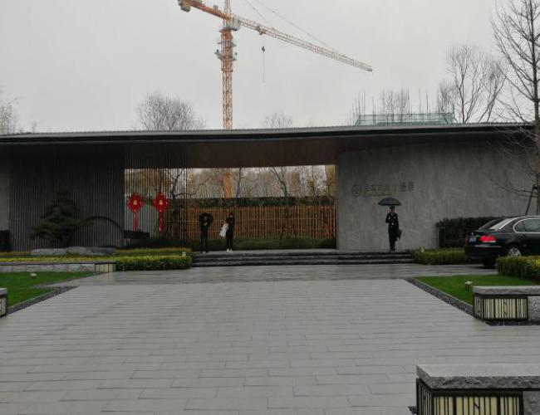
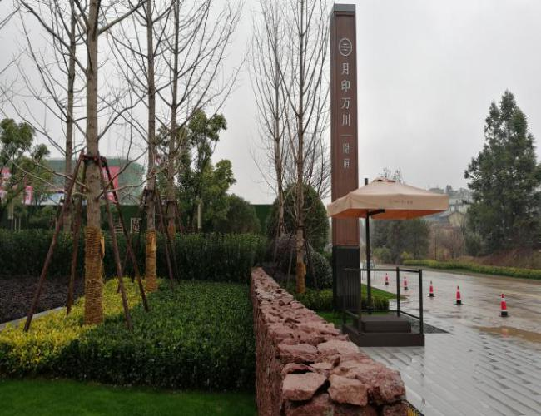
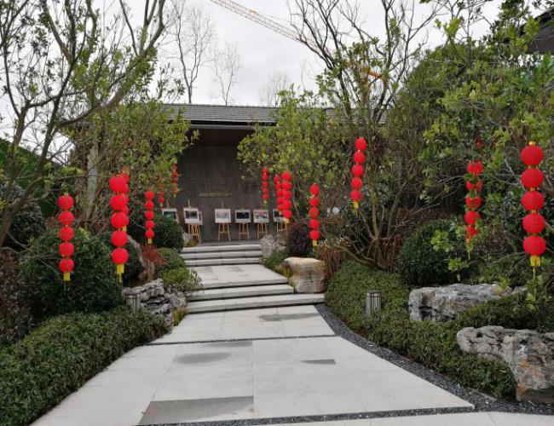
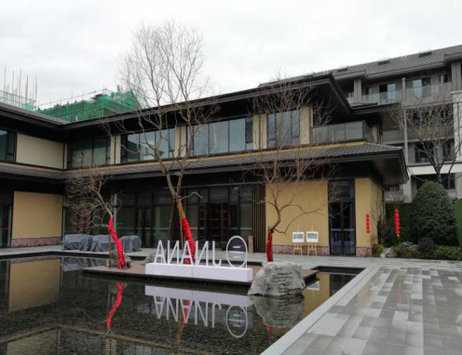
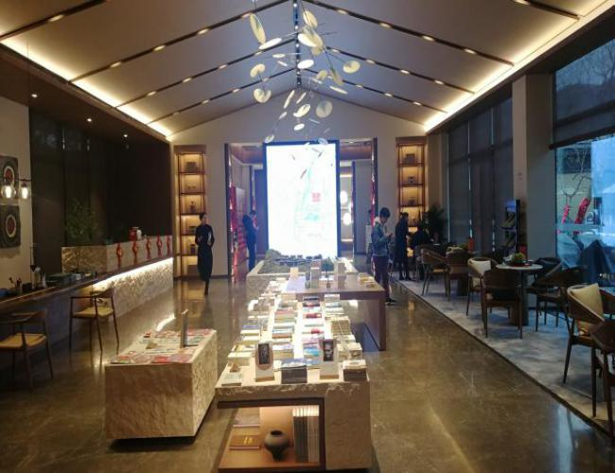
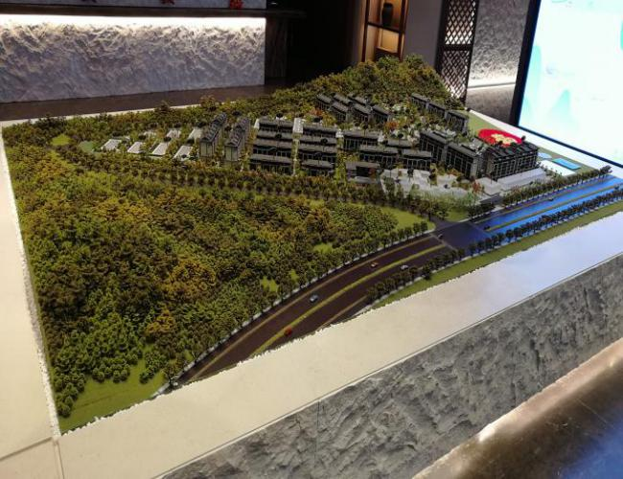

施工现场
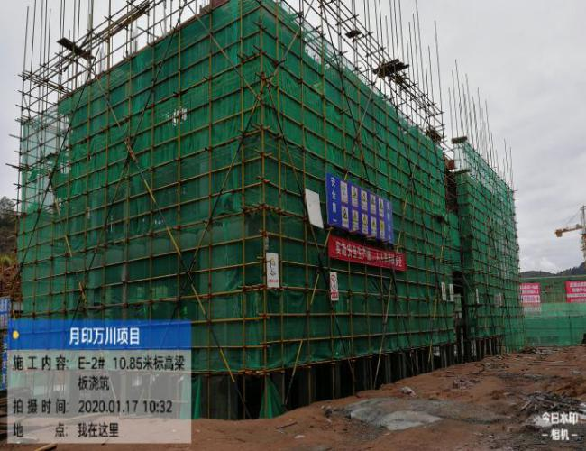
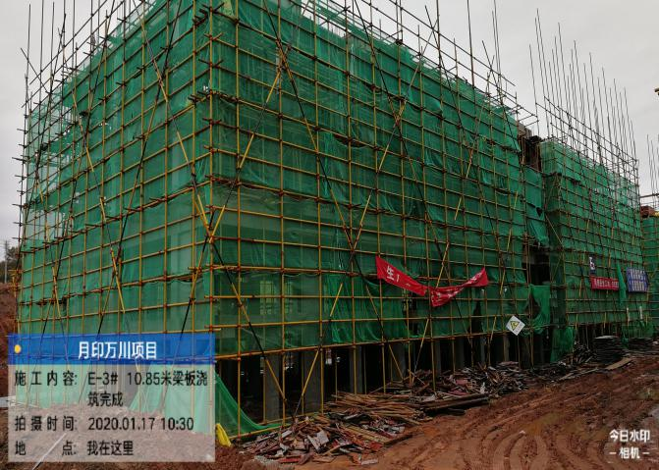
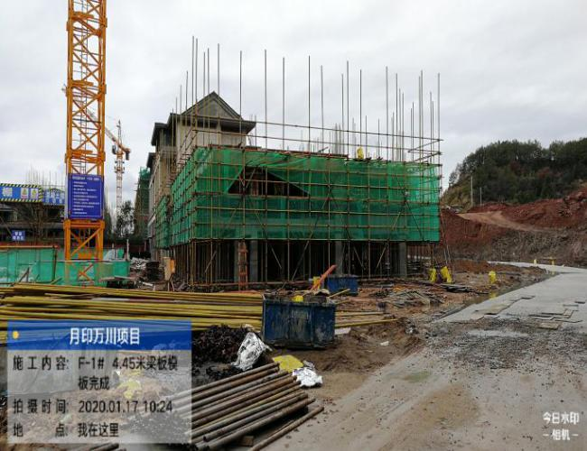
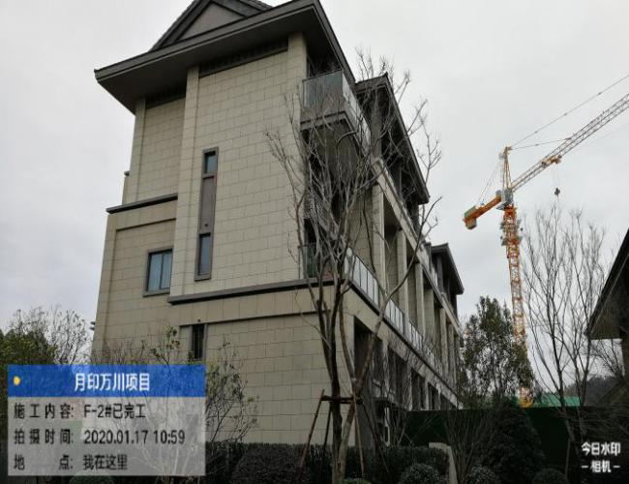
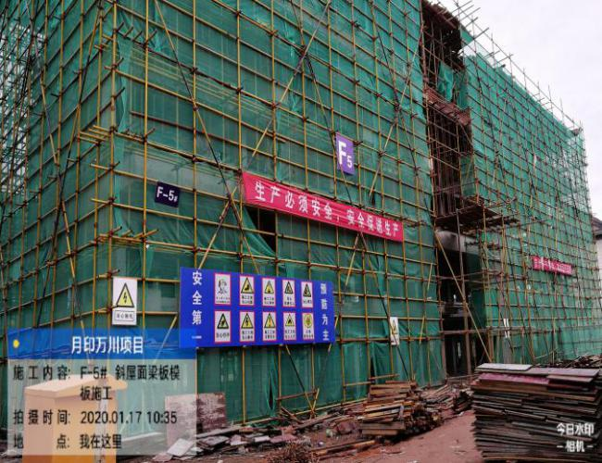
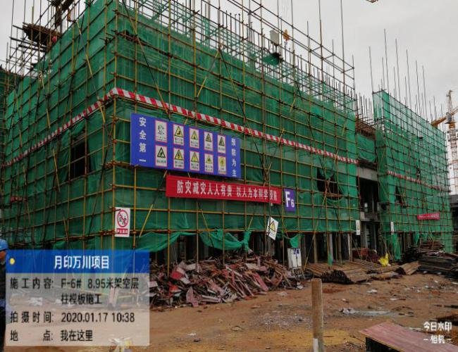
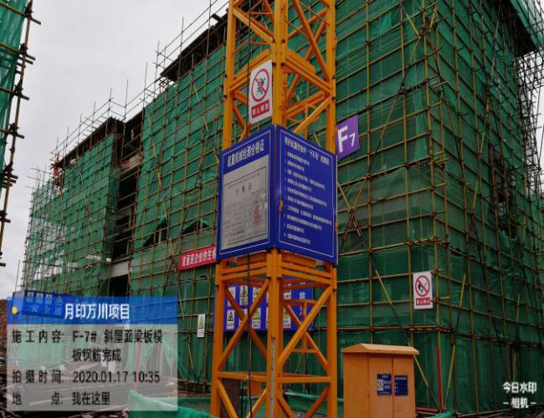
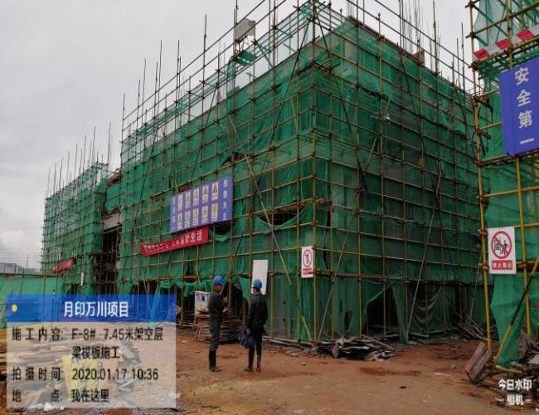

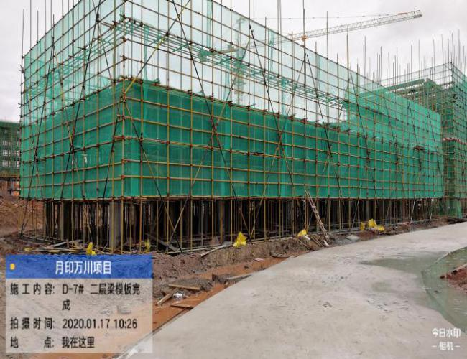
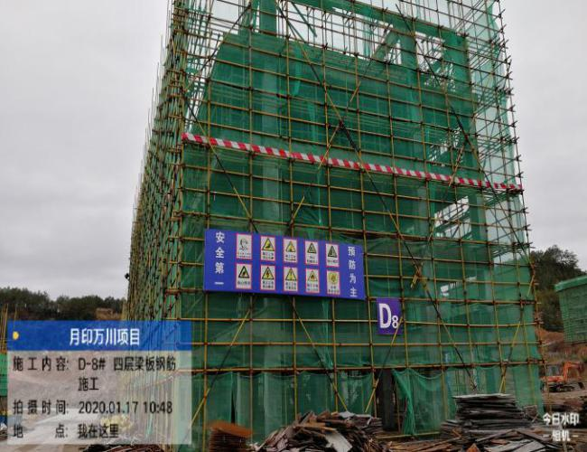

附件六：项目公司月度财务报表
资产负债表
单位名称：福建武夷山莘晟置业有限公司 |  |  | 2020-01-31 |  | 单位：元
资产 | 期末余额 | 年初余额 | 负债和所有者权益（或股东权益） | 期末余额 | 年初余额
流动资产： |  |  | 流动负债：
货币资金 | 941,225.30 | 2,078,450.91 | 短期借款
交易性金融资产 |  |  | 交易性金融负债
应收票据 |  |  | 应付票据
应收账款 |  |  | 应付账款 | 1,277,389.01 | 1,340,998.00
预付款项 | 72,160,957.58 | 68,371,527.58 | 预收款项 | 900,000.00
应收利息 |  |  | 应付职工薪酬 | 73,230.00 | 300.00
应收股利 |  |  | 应交税费 | -1,350,052.58 | -837,300.94
其他应收款 | 5,222,439.38 | 5,240,865.38 | 应付利息
存货 | 328,716,093.37 | 321,766,387.01 | 应付股利
一年内到期的非流动资产 |  |  | 其他应付款 | 43,904,232.19 | 34,060,570.21
其他流动资产 |  |  | 一年内到期的非流动负债
流动资产合计 | 407,040,715.63 | 397,437,230.88 | 其他流动负债
非流动资产： |  |  | 流动负债合计 | 44,804,798.62 | 34,564,567.27
可供出售金融资产 |  |  | 非流动负债：
持有至到期投资 |  |  | 长期借款
长期应收款 |  |  | 应付债券
长期股权投资 |  |  | 长期应付款
投资性房地产 |  |  | 专项应付款
固定资产 | 13,678.80 | 13,678.80 | 预计负债
在建工程 |  |  | 递延所得税负债
工程物资 |  |  | 其他非流动负债
固定资产清理 |  |  | 非流动负债合计
生产性生物资产 |  |  | 负债合计 | 44,804,798.62 | 34,564,567.27
油气资产 |  |  | 所有者权益（或股东权益）：
无形资产 |  |  | 实收资本（或股本） | 390,000,000.00 | 390,000,000.00
开发支出 |  |  | 资本公积
商誉 |  |  | 减:库存股
长期待摊费用 |  |  | 盈余公积
递延所得税资产 |  |  | 未分配利润 | -27,750,404.19 | -27,093,657.59
其他非流动资产 |  |  | 所有者权益（或股东权益）合计 | 362,249,595.81 | 362,906,342.41
非流动资产合计 | 13,678.80 | 13,678.80
资产总计 | 407,054,394.43 | 397,470,909.68 | 负债和所有者权益（或股东权益）总计 | 407,054,394.43 | 397,470,909.68
利润表
单位名称：福建武夷山莘晟置业有限公司 | 2020-01 | 单位：元
项 目 | 本期金额 | 上期金额
一、营业收入
减：营业成本
税金及附加 | 79,517.73 | 99,397.16
销售费用 | 105,996.42
管理费用 | 470,150.32 | 14,210.00
财务费用 | 1,082.13 | 115.00
资产减值损失
加：公允价值变动收益（损失以“-”号填列）
投资收益（损失以“－”号填列）
其中：对联营企业和合营企业的投资收益
二、营业利润（亏损以“－”号填列） | -656,746.60 | -113,722.16
加：营业外收入
减：营业外支出
其中：非流动资产处置损失
三、利润总额（亏损总额以“－”号填列） | -656,746.60 | -113,722.16
减：所得税费用
四、净利润（净亏损以“－”号填列） | -656,746.60 | -113,722.16
五、每股收益：
（一）基本每股收益
（二）稀释每股收益
六、其他综合收益
七、综合收益总额 | -656,746.60 | -113,722.16
现金流量表
单位名称：福建武夷山莘晟置业有限公司 | 2020-01 |  | 单位：元
项目 | 行次 | 本期金额 | 上期金额
一、经营活动产生的现金流量：
销售商品、提供劳务收到的现金 | 1 | 900,000.00
收到的税费返还 | 2
收到的其他与经营活动有关的现金 | 3 | 11,015,995.94 | 10,348,201.67
现金流入小计 | 4 | 11,915,995.94 | 10,348,201.67
购买商品、接受劳务支付的现金 | 5 | 11,373,356.31 | 5,297,384.20
支付给职工以及为职工支付的现金 | 6 | 1,012,957.08 | 1,672,136.49
支付的各项税费 | 7 | 666,908.16 | 1,478,272.93
支付的其他与经营活动有关的现金 | 8
现金流出小计 | 9 | 13,053,221.55 | 8,447,793.62
经营活动产生的现金流量净额 | 10 | -1,137,225.61 | 1,900,408.05
二、投资活动产生的现金流量：
收回投资所收到的现金 | 11
取得投资收益所收到的现金 | 12
处置固定资产、无形资产和其他长期资产所收回的现金净额 | 13
处置子公司及其他营业单位收到的现金净额 | 14
收到的其他与投资活动有关的现金 | 15
现金流入小计 | 16
购建固定资产、无形资产和其他长期资产所支付的现金 | 17 |  | 7,799.00
投资所支付的现金 | 18
取得子公司及其他营业单位支付的现金净额 | 19
支付的其他与投资活动有关的现金 | 20
现金流出小计 | 21 |  | 7,799.00
投资活动产生的现金流量净额 | 22 |  | -7,799.00
三、筹资活动产生的现金流量：
吸收投资所收到的现金 | 23
取得借款收到的现金 | 24
收到的其他与筹资活动有关的现金 | 25
现金流入小计 | 26
偿还债务所支付的现金 | 27
分配股利、利润或偿付利息所支付的现金 | 28
支付的其他与筹资活动有关的现金 | 29
现金流出小计 | 30
筹资活动产生的现金流量净额 | 31
四、汇率变动对现金的影响 | 32
五、现金及现金等价物净增加额 | 33 | -1,137,225.61 | 1,892,609.05
加：期初现金及现金等价物余额 | 34 | 2,078,450.91 | 185,841.86
六、期末现金及现金等价物余额 | 35 | 941,225.30 | 2,078,450.91
补充资料
现金流量表附表项目
1.将净利润调节为经营活动现金流量
净利润 | 36 | -656,746.60 | -2,943,156.62
资产减值准备 | 37
固定资产折旧、油气资产折耗、生产性生物资产折旧 | 38 |  | 237.50
无形资产摊销 | 39
长期待摊费用摊销 | 40
处理固定资产、无形资产和其他长期资产的损失 | 41
固定资产报废损失 | 42
公允价值变动损失 | 43
财务费用 | 44 | 1,082.13 | 887.20
投资损失 | 45
递延所得税资产减少 | 46
递延所得税负债增加 | 47
存货的减少 | 48 | -6,949,706.36 | -21,664,358.20
经营性应收项目的减少 | 49 | -3,831,573.01 | -5,335,484.64
经营性应付项目的增加 | 50 | 10,300,800.36 | 31,843,170.01
其他 | 51 | -1,082.13 | -887.20
经营活动产生的现金流量净额 | 52 | -1,137,225.61 | 1,900,408.05
2.不涉及现金收支的投资和筹资活动
债务转为资本 | 53
一年内到期的可转换公司债券 | 54
融资租入固定资产 | 55
3.现金及现金等价物净增加情况
现金的期末余额 | 56 | 941,225.30 | 2,078,450.91
减：现金的期初余额 | 57 | 2,078,450.91 | 185,841.86
加：现金等价物的期末余额 | 58
减：现金等价物的期初余额 | 59
现金及现金等价物的净增加额 | 60 | -1,137,225.61 | 1,892,609.05

日期：2020年2月20日

